一．李群
- 群：
一种集合（$A$）加上一种运算（$∙$）的代数结构：
$$G=\left(A,∙\right)$$
群满足以下条件：
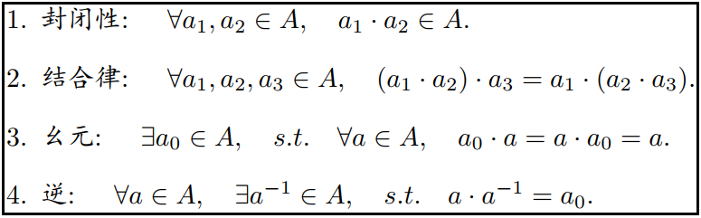
矩阵中常见的群：
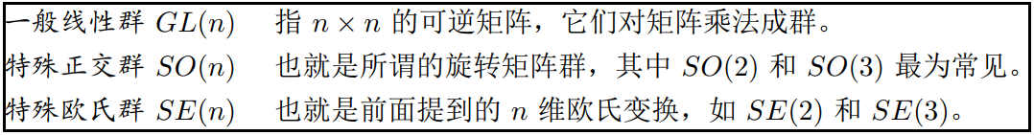
特殊正交群、特殊欧式群对乘法封闭，对加法不封闭。
- 李群：
李群：具有连续性质的群。
如整数群没有连续性质；特殊正交群、特殊欧式群是连续的，因为机器人/相机在空间中的运动时连续的，因此它们是李群。

二．李代数

2.1 李代数的引出
- 推导：
（1）旋转函数代表机器人/相机的旋转，随着时间连续变化，即为时间的函数。旋转矩阵是正交矩阵，有：
$$R\left(t\right){R\left(t\right)}^{T}=I$$
（2）等式两边对时间求导，可得出${R\left(t\right)}^{'}{R\left(t\right)}^{T}$是一个反对称矩阵：
$${R\left(t\right)}^{'}{R\left(t\right)}^{T}+R\left(t\right){\left({R\left(t\right)}^{T}\right)}^{'}=0$$
$${R\left(t\right)}^{'}{R\left(t\right)}^{T}=-{\left({R\left(t\right)}^{'}{R\left(t\right)}^{T}\right)}^{T}$$
又：定义向量对应的反对称矩阵，反对称矩阵对应的向量。
$$n^{˄}=A=\left[\begin{matrix}0 & -a_{3} & a_{2} \\ a_{3} & 0 & -a_{1} \\ -a_{2} & a_{1} & 0\end{matrix}\right], A^{˅}=a$$
（3）因此可找到一个三维向量$ϕ\left(t\right)∈R^{3}$与${R\left(t\right)}^{'}{R\left(t\right)}^{T}$对应：
$${R\left(t\right)}^{'}{R\left(t\right)}^{T}={ϕ\left(t\right)}^{˄}$$
等式两边右乘$R\left(t\right)$，可得到每对旋转矩阵求一次导数，只需左乘一个${ϕ\left(t\right)}^{˄}$矩阵即可：
$${R\left(t\right)}^{'}={ϕ\left(t\right)}^{˄}R\left(t\right)=\left[\begin{matrix}0 & -ϕ_{3} & ϕ_{2} \\ ϕ_{3} & 0 & -ϕ_{1} \\ -ϕ_{2} & ϕ_{1} & 0\end{matrix}\right]R\left(t\right)$$
（4）令$t_{0}=0$，且$ϕ\left(t_{0}\right)=ϕ_{0}$，则有：
$${R\left(t\right)}^{'}={ϕ_{0}}^{˄}R\left(t\right)$$
上式为微分方程，且有初值$R\left(0\right)=I$，解之得：
$$R\left(t\right)=exp\left({ϕ_{0}}^{˄}t\right)$$
- 结论：
$ϕ$：给定某时刻的$R$，可求得一个$ϕ$，描述了$R$在局部的导数关系。其中$ϕ$即是李代数。（2.2节）
$exp⁡()$：矩阵指数。描述了李群和李代数之间的指数映射关系。（2.3节）

2.2 定义
- 李代数和李括号
李代数由一个集合$V$，一个数域$F$和一个二元运算$\left[,\right]$组成。如果它们满足以下几条性质，称$\left(V,F,\left[,\right]\right)$为一个李代数。
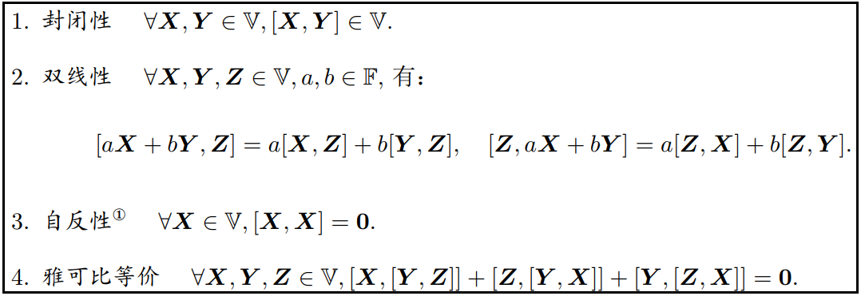
二元运算被称为李括号。
相比于群中的较为简单的二元运算，李括号表达了两个元素的差异。它不要求结合律，而要求元素和自己做李括号之后为零的性质。
- 李代数so(3)：
$so\left(3\right)$是一个由三维向量组成的集合，每个向量对应一个反对称矩阵。根据2.1节推导可知，它可用于旋转矩阵的求导，李代数和李括号定义如下：
$$\left\{\begin{aligned}so\left(3\right)&=\left\{ϕ∈R^{3},Φ=ϕ^{˄}=\left[\begin{matrix}0 & -ϕ_{3} & ϕ_{2} \\ ϕ_{3} & 0 & -ϕ_{1} \\ -ϕ_{2} & ϕ_{1} & 0\end{matrix}\right]∈R^{3×3}\right\} \\ \left[ϕ_{1},ϕ_{2}\right]&={\left(Φ_{1}Φ_{2}-Φ_{2}Φ_{1}\right)}^{˅}\end{aligned}\right.$$
- 李代数se(3)：
$se\left(3\right)$每个元素是一个六维向量记作$ξ$：前三维是平移记作$ρ$（这里的平移左乘一个系数矩阵才是变换矩阵中的真实平移t，见2.2.2节），后三位是旋转记作$ϕ$（实质是$so\left(3\right)$的元素）。
此处符号˄和˅不代表反对称，而是被扩展成“六位向量”与“四维矩阵”的相互转换关系（为了保持和$so\left(3\right)$形式一致）。
李代数和李括号定义如下：
$$\left\{\begin{aligned}se\left(3\right)&=\left\{ξ=\left[\begin{aligned}ρ \\ ϕ\end{aligned}\right]∈R^{6},ρ∈R^{3},ϕ∈so\left(3\right);ξ^{˄}=\left[\begin{matrix}ϕ^{˄} & ρ \\ 0^{T} & 0\end{matrix}\right]∈R^{4×4}\right\} \\ \left[ξ_{1},ξ_{2}\right]&={\left({ξ_{1}}^{˄}{ξ_{2}}^{˄}-{ξ_{2}}^{˄}{ξ_{1}}^{˄}\right)}^{˅}\end{aligned}\right.$$

2.3 李群和李代数关系
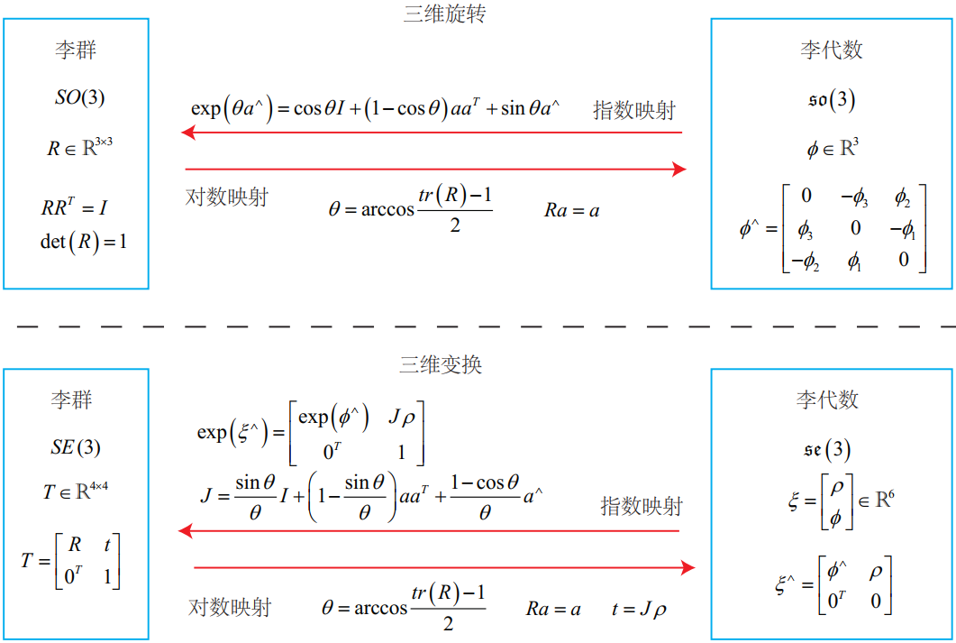

2.3.1 SO(3)上的指数映射
$SO\left(3\right)$与$so\left(3\right)$的关系由指数映射给定：
$$R=exp\left(ϕ^{˄}\right)$$
- 推导：
（1）将指数映射写成泰勒展开式：
$$exp\left(ϕ^{˄}\right)=\sum_{n=0}^{∞}{\frac{1}{n!}{\left(ϕ^{˄}\right)}^{n}}$$
（2）因为$ϕ$是三维向量，将之表示为模长（$θ$）和方向（$a$单位方向向量）的乘积，且具有以下性质：
$$\left\{\begin{aligned}ϕ=θa \\ a^{˄}a^{˄}=aa^{T}-I \\ a^{˄}a^{˄}a^{˄}=-a^{˄}\end{aligned}\right.$$
（3）将上述表示带入指数映射：
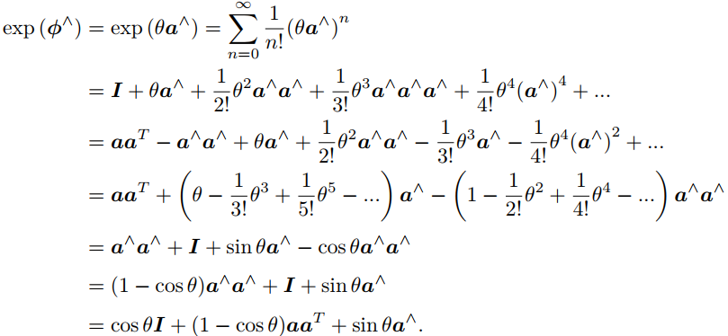
- 结论：
上式同罗德里格斯公式，即旋转向量与旋转矩阵的转换公式（见《刚体运动与位姿表示》6.2节）。因此如下结论：
（1）$so\left(3\right)$到$SO\left(3\right)$的指数映射：由罗德里格斯公式给出，$so\left(3\right)$实际上就是旋转向量组成的空间。
（2）$SO\left(3\right)$到$so\left(3\right)$的映射：由如下对数映射给出。但实际中常用《刚体运动与位姿表示》6.2节所述方法，根据旋转矩阵计算旋转向量。
$$ϕ={\ln\left(R\right)}^{˅}={\left(\sum_{n=0}^{∞}{\frac{{\left(-1\right)}^{n}}{n+1}{\left(R-I\right)}^{n+1}}\right)}^{˅}$$

2.3.2 SE(3)上的指数映射
$SE\left(3\right)$与$se\left(3\right)$的相互转换，可通过下述映射进行计算：
$$\left\{\begin{aligned}exp\left(ξ^{˄}\right)&=\left[\begin{matrix}\sum_{n=0}^{∞}{\frac{1}{n!}{\left(ϕ^{˄}\right)}^{n}} & \sum_{n=0}^{∞}{\frac{1}{\left(n+1\right)!}{\left(ϕ^{˄}\right)}^{n}}ρ \\ 0^{T} & 1\end{matrix}\right]≜\left[\begin{matrix}R & Jρ \\ 0^{T} & 1\end{matrix}\right]=T \\ J&=\frac{\sin{θ}}{θ}I+\left(1-\frac{\sin{θ}}{θ}\right)aa^{T}+\frac{1-\cos{θ}}{θ}a^{˄}\end{aligned}\right.$$

三．李代数求导

3.1 BCH公式与近似形式
对于矩阵的指数函数，有BCH公式：
- SO(3)上的近似形式：
取其近似形式，分为左乘近似和右乘近似：
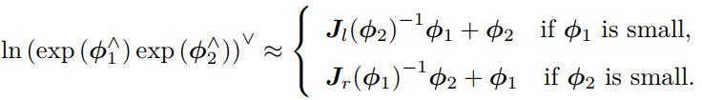
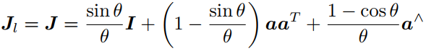
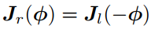
- SE(3)上的近似形式：
这里的雅可比矩阵形式复杂，是6×6的矩阵，实际计算中不会用到。
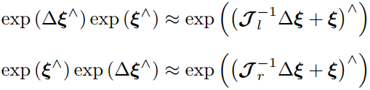

3.2 李代数求导

3.2.1 李代数求导的实际意义
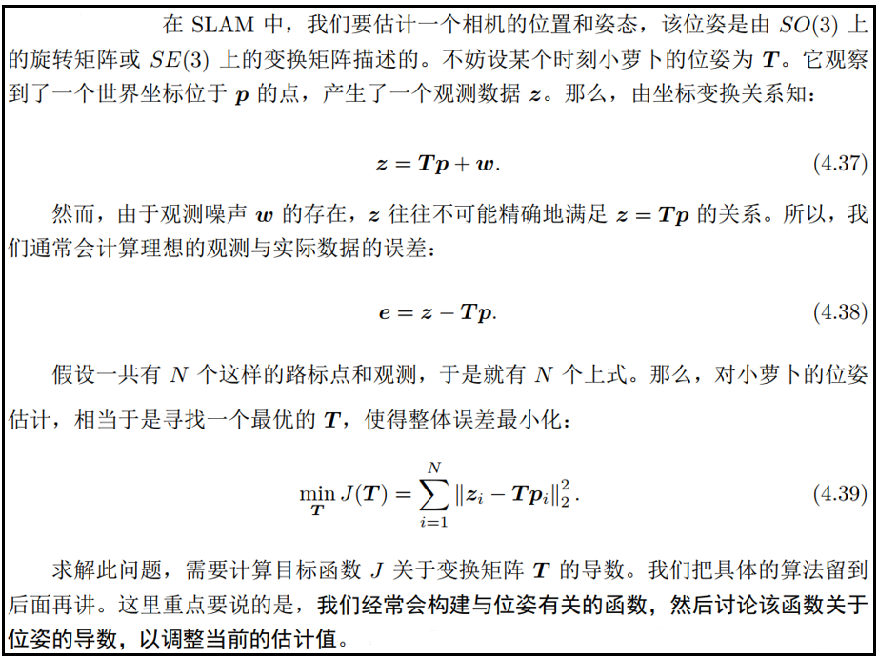

3.2.2 两种模型
第一章提到，$SO\left(3\right)$和$SE\left(3\right)$没有加法，因此无法根据导数的定义对李群求导。可使用李代数解决该问题。
- 求导模型：
用李代数表示姿态，然后对根据李代数加法来对李代数求导（该模型计算中有较为复杂的雅可比矩阵，不常用）。
- 扰动模型：
对李群左乘或右乘微小扰动，然后对该扰动求导，称为左扰动和右扰动模型。

3.3 扰动模型
- SO(3)上的求导：
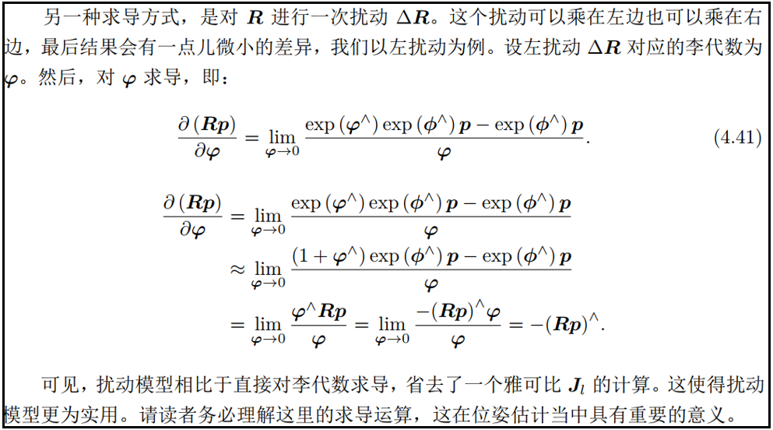
- SE(3)上的求导：
